Тестирование учащихся – как один из методов профилактики наркомании
13.12.2013
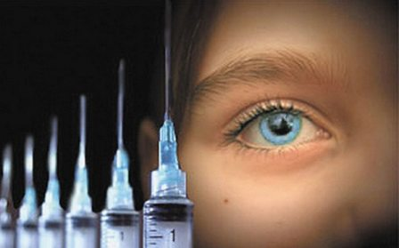
С 5 декабря 2013 года вступил в силу Федеральный закон от 07.06.2013 N 120-ФЗ «О внесении изменений в отдельные законодательные акты Российской Федерации по вопросам профилактики незаконного потребления наркотических средств и психотропных веществ, которым регламентируется проведение профилактики незаконного, то есть немедицинского потребления наркотических средств и психотропных веществ». А также системы раннего выявления употребления наркотиков.
Таким образом, двухлетний эксперимент о проведении такого тестирования среди подростков и молодежи (до сих пор оно было добровольным) завершился решением о необходимости применять тестирование повсеместно. При этом закон сохраняет требование о том, чтобы до тестирования сам ребенок или его родители давали письменное согласие на его проведение.
В соответствии с данным законом образовательные учреждения будут организовывать социально-психологическое тестирование обучающихся в целях раннего выявления незаконного потребления наркотических средств и психотропных веществ.
Раннее выявление незаконного потребления наркотических средств и психотропных веществ включает в себя социально-психологическое тестирование и профилактические медицинские осмотры обучающихся в общеобразовательных организациях и профессиональных образовательных организациях, а также образовательных организациях высшего образования.
В случае выявления незаконного потребления наркотических средств и психотропных веществ в результате социально-психологического тестирования или профилактического медицинского осмотра обучающийся направляется в специализированную медицинскую организацию или ее структурное подразделение, оказывающие наркологическую помощь (при наличии информированного согласия в письменной форме обучающегося, достигшего возраста 15 лет, либо информированного согласия в письменной форме одного из родителей или иного законного представителя обучающегося, не достигшего возраста 15 лет).

